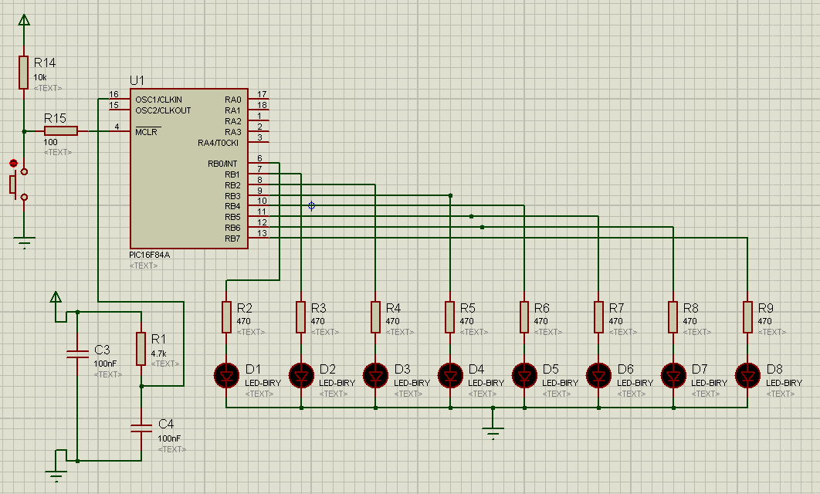

LED Işık Oyunu: LED’leri sırasıyla 1-8-2-7-3-6-4-5-4-6-3-7-2-8-1 şeklinde yakan yinelemeli programı yazınız.

Programın yazılım kısmında, LEDler sırası ile istenen şekilde yanmaya başlamaktadır her hangi bir başlangıç ve bitiş durumu olmadığından devre kurulur kurulmaz BASLA etiketi ile döngüye girmektedir ve tekrarlı olarak 1-8-2-7-3-6-4-5-4-6-3-7-2-8-1 şeklinde LEDler yanmaktadır. GOTO BASLA etiketi ile BASLA etiketine tekrarlı sonsuz döngü sağlanmıştır. LEDlerin yandığı gözle görülebilmesi için her LED yakma adımında, adıma 0,2 saniyelik, 2 şer adet DELAY döngüsü konulmuştur. Reset butonuna basıldığında ise en baş duruma geri dönmektedir.

Programın devre kısmında ise, kullanılan tek buton vardır ve buton reset görevi yapmaktadır butona basılana kadar toprağa bağlı kısımdan high gelirken butona basıldığında low gönderilmeye başlar yani high to low tekniği vardır. Yüke bağlı dirençler buton basıldığında sisteme ani akım iletimini engellemek amacı ile koyulmuş bulunmaktadır. LEDlere bağlı dirençler ise gelebilecek ani akımı engellemek amacı ile koyulmuştur. Clock dalgalarını göndermek için R-C devresi kullanılmıştır. LEDlerin çıkışı toprağa bağlanmıştır böylelikle devreden high geldiği zaman toprağa doğru akım geçecek ve LEDler yanmaya başlayacaktır.

Bir sonraki sayfada akış diyagramı yer almakta ardından yazılım kodları ayrıntılı olarak adım adım açıklanarak verilmiştir.
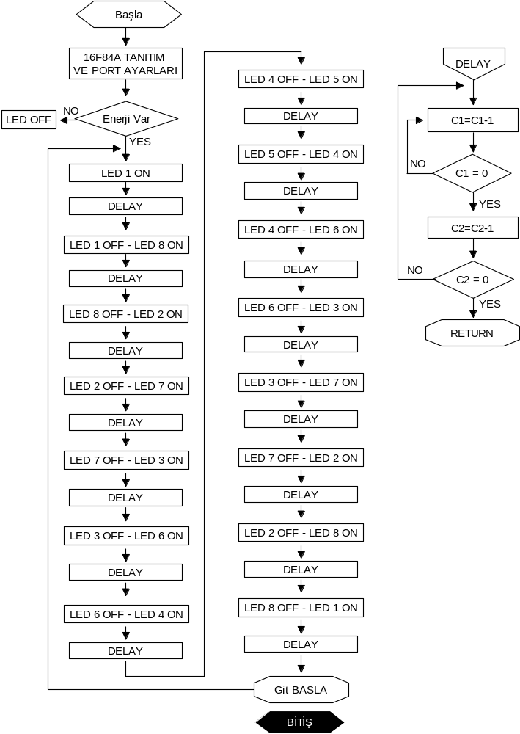

Asm Kodu
LIST P=16F84A ;Derleyici programa Pic 16F84A’yı tanıtır.
INCLUDE P16F84A.INC ;Programa P16F84A.INC kütüphanesini ekler.
__CONFIG _CP_OFF & _WDT_OFF & _PWRTE_ON & _RC_OSC ;Pic uyum kodu
C1 EQU 0x0C ; 0C sayacı için C1 etiketi tanımlanır.
C2 EQU 0x0D ;0D sayacı için C2 etiketi tanımlanır.
BSF STATUS,5 ;Bank 1’e geçer, yazmaçların 1. sayfasını ayarlar.
CLRF TRISB ;TRISB içeriğini sıfırlar veya resetler.
BCF STATUS,5 ;Bank 0’a geçer, yazmaçların 0. sayfasını ayarlar.
CLRF PORTB ;PORTB bitlerini temizler, PORTB’ye reset atar.

BASLA ;BASLA etiketi tanımlandı.
MOVLW B'00000001' ;W’ye B'00000001' değerleri yüklendi.
MOVWF PORTB ;PORTB’ye W değerini atadı. 0. bit çıkış (1) olarak atandı.
CALL DELAY ;DELAY etiketini çağır.
CALL DELAY ;DELAY etiketini çağır.
MOVLW B'10000000' ;W’ye B'10000000' değerleri yüklendi.
MOVWF PORTB ;PORTB’ye W değerini atadı. 7. bit çıkış (1) olarak atandı.
CALL DELAY ;DELAY etiketini çağır.
CALL DELAY ;DELAY etiketini çağır.
MOVLW B'00000010' ;W’ye B'00000010' değerleri yüklendi.
MOVWF PORTB ;PORTB’ye W değerini atadı. 1. bit çıkış (1) olarak atandı.
CALL DELAY ;DELAY etiketini çağır.
CALL DELAY ;DELAY etiketini çağır.
MOVLW B'01000000' ;W’ye B'01000000' değerleri yüklendi.
MOVWF PORTB ;PORTB’ye W değerini atadı. 6. bit çıkış (1) olarak atandı.
CALL DELAY ;DELAY etiketini çağır.
CALL DELAY ;DELAY etiketini çağır.
MOVLW B'00000100' ;W’ye B'00000100' değerleri yüklendi.
MOVWF PORTB ;PORTB’ye W değerini atadı. 2. bit çıkış (1) olarak atandı.
CALL DELAY ;DELAY etiketini çağır.
CALL DELAY ;DELAY etiketini çağır.
MOVLW B'00100000' ;W’ye B'00100000' değerleri yüklendi.
MOVWF PORTB ;PORTB’ye W değerini atadı. 5. bit çıkış (1) olarak atandı.
CALL DELAY ;DELAY etiketini çağır.
CALL DELAY ;DELAY etiketini çağır.
MOVLW B'00001000' ;W’ye B'00001000' değerleri yüklendi.
MOVWF PORTB ;PORTB’ye W değerini atadı. 3. bit çıkış (1) olarak atandı.
CALL DELAY ;DELAY etiketini çağır.
CALL DELAY ;DELAY etiketini çağır.
MOVLW B'00010000' ;W’ye B'00010000' değerleri yüklendi.
MOVWF PORTB ;PORTB’ye W değerini atadı. 4. bit çıkış (1) olarak atandı.
CALL DELAY ;DELAY etiketini çağır.
CALL DELAY ;DELAY etiketini çağır.
MOVLW B'00001000' ;W’ye B'00001000' değerleri yüklendi.
MOVWF PORTB ;PORTB’ye W değerini atadı. 3. bit çıkış (1) olarak atandı.
CALL DELAY ;DELAY etiketini çağır.
CALL DELAY ;DELAY etiketini çağır.
MOVLW B'00100000' ;W’ye B'00100000' değerleri yüklendi.
MOVWF PORTB ;PORTB’ye W değerini atadı. 5. bit çıkış (1) olarak atandı.
CALL DELAY ;DELAY etiketini çağır.
CALL DELAY ;DELAY etiketini çağır.
MOVLW B'00000100' ;W’ye B'00000100' değerleri yüklendi.
MOVWF PORTB ;PORTB’ye W değerini atadı. 2. bit çıkış (1) olarak atandı.
CALL DELAY ;DELAY etiketini çağır.
CALL DELAY ;DELAY etiketini çağır.
MOVLW B'01000000' ;W’ye B'01000000' değerleri yüklendi.
MOVWF PORTB ;PORTB’ye W değerini atadı. 6. bit çıkış (1) olarak atandı.
CALL DELAY ;DELAY etiketini çağır.
CALL DELAY ;DELAY etiketini çağır.
MOVLW B'00000010' ;W’ye B'00000010' değerleri yüklendi.
MOVWF PORTB ;PORTB’ye W değerini atadı. 1. bit çıkış (1) olarak atandı.
CALL DELAY ;DELAY etiketini çağır.
CALL DELAY ;DELAY etiketini çağır.
MOVLW B'10000000' ;W’ye B'10000000' değerleri yüklendi.
MOVWF PORTB ;PORTB’ye W değerini atadı. 7. bit çıkış (1) olarak atandı.
CALL DELAY ;DELAY etiketini çağır.
CALL DELAY ;DELAY etiketini çağır.
MOVLW B'00000001' ;W’ye B'00000001' değerleri yüklendi.
MOVWF PORTB ;PORTB’ye W değerini atadı. 0. bit çıkış (1) olarak atandı.
CALL DELAY ;DELAY etiketini çağır.
CALL DELAY ;DELAY etiketini çağır.
GOTO BASLA ;BASLA etiketine git.

DELAY ;DELAY etiketi tanımlandı.
MOVLW .255 ;W’ye 255 decimal değerleri yüklendi.
MOVWF C2 ;C2’e W değerini atadı.
D2 ;D2 etiketi tanımlandı.
MOVLW .255 ;W’ye 255 decimal değerleri yüklendi.
MOVWF C1 ;C1’e W değerini atadı.
D1 ;D1 etiketi tanımlandı.
DECFSZ C1,f ;C1 değerini 1 azalt.
GOTO D1 ;D1 etiketine git.
DECFSZ C2,f ;C2 değerini 1 azalt.
GOTO D2 ;D2 etiketine git.
RETURN ;döngü çağırıldığı yere geri döner.

END ;Kodun bitiş habercisi.

